現況照片黏貼表
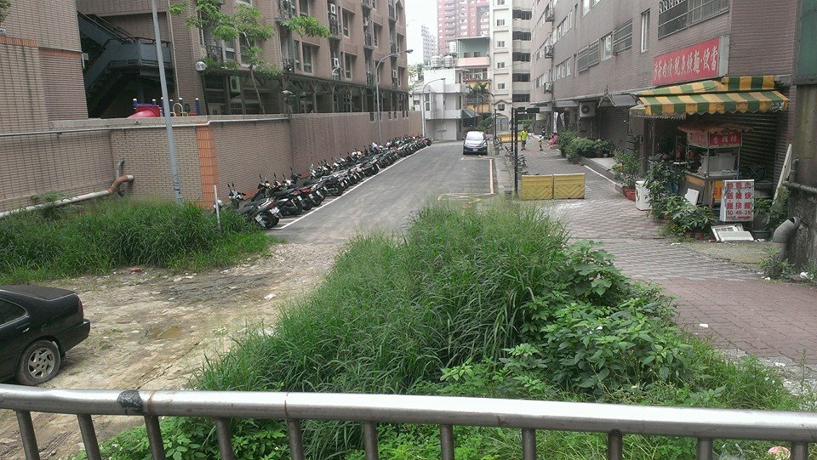
攝影時間 | 民國103年ｏ月ｏ日上午ｏ時0分 | 照片編號 | 01
攝影地點 | 桃園市ｏｏ區ｏｏ路ｏｏ號前
說 明 | 路樹遷移案
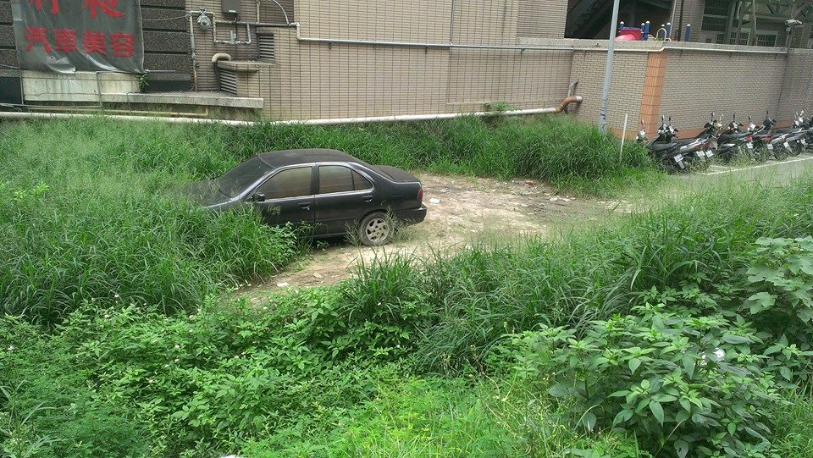
攝影時間 | 民國103年ｏ月ｏ日上午ｏ時0分 | 照片編號 | 02
攝影地點 | 桃園市ｏｏ區ｏｏ路ｏｏ號前
說 明 | 路樹遷移案

